Memoria Técnica
Desarrollo de Shell Scripting
Versión [1.0] | 8-jun-20

Nota:
- Todas las instrucciones (color azul) que se encuentran predefinidos en éste documento deben ser eliminados ya que son una guía para el autor del documento.
- Palabras, datos o frases que se encuentren entre los signos ( [ xyz ] o <xyz>) deben ser reemplazados por la información que aplique para cada caso o visita.
- Respetar el formato (fuente, tamaño y estilo de letras; colores (negro) ; espacios entre párrafos; saltos de página y sección, etc.) que se encuentran predefinidos en este documento.
- El tipo de Documento deberá ser procedimiento, instructivos, Formatos, manuales

Cualquier documento que sea emitido por la Dirección de XXX deberá ser enviado a la PMO antes de su formalización (firmas y difusión)

Control de Cambios del Documento
Fecha | Versión | Descripción | Autor
15/05/2020 | 1.0 | Version Inicial (Control de inventarioas Stop Start INDEVAL) | Ricardo Díaz Reyes

Nota:
- El formato será 0.01 para iniciar la versión, los siguientes cambios antes de hacer la liberación del documento se incrementará de la siguiente forma 0.02, 0.03, 0.04, etc.
- Para la liberación y publicación del documento será la versión 1.0, los siguientes cambios que no son radicales se manejarán 1.01, 1.02, 1.03, etc.
- Para cambios radicales en la versión del documento, será 1.0, 2.0, 3.0, etc.
.

Contenido
1 Objetivo del Shell 4
2 Descripción general 4
3 Estructura de Directorios 4
4 Código 4
5 setenv.sh 5
6 start_ctl_inventarios.sh 6
6.1 start_ctl_inventarios.sh 7
6.2 stop_ctl_inventarios.sh 10
6.3 stop_ctl_inventarios.sh 11

Memoria Técnica
- Objetivo del Shell
El proposito del Shell es la sistematización del levantado de la aplicación: JBOSS, de la empresa INEVAL.
- Descripción general
Se tiene un Shell maestro que se encuentra en el host primario(A) este ejecutan el detener y levantar los servicios del los host secundarios(A, C) de JBOSS de INDEVAL
- Estructura de Directorios
La estructura de los directorios, se manejará de la siguiente forma:
El código se encuentrará separado por 3 carpetas: quality, drp y prod, dentro de estas, se encuentran las carpetas correspondientes a los hosts (a,b y c) y dentro de estas las carpetas fuseusr y webuser que indican que usuario tendrá que archivos.
/raiz shell principal
- /common colocación de archivo con variables de entorno
- /database shells de para la ejecución de modificaciones a la BD
- /fuse AMQ y contenedores
- /jboss shells de aplicaciones
- /fix mensajería
- /log Bitacora de ejecución de procesos

- Código
Aplicación | Descripción | Shell que ejecuta | Ruta de log
SAG | Seteo de variables de entorno | setenv.sh | N/A
run_workaround | Script principal para bajar y levantar control de inventarios | start_ctl_inventarios.sh | INDEVAL/log/start_ctl_inventarios.log
run_workaround | Scrpt secundario para levantar control inventarios | start_ctl_inventarios.sh
run_workaround | Script principal para detener control inventarios | stop_ctl_inventarios.sh | INDEVAL/log/stop_ctl_inventarios.log
run_workaround | Script secundario para detener control inventarios | stop_ctl_inventarios.sh

- setenv.sh
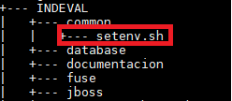
Este Script funge para inicialización de variables de entorno y ambiente que permitirán la optimia ejecución de los Shell dependientes de este.
Se encuentra en el path INDEVAL/commons/setenv.sh
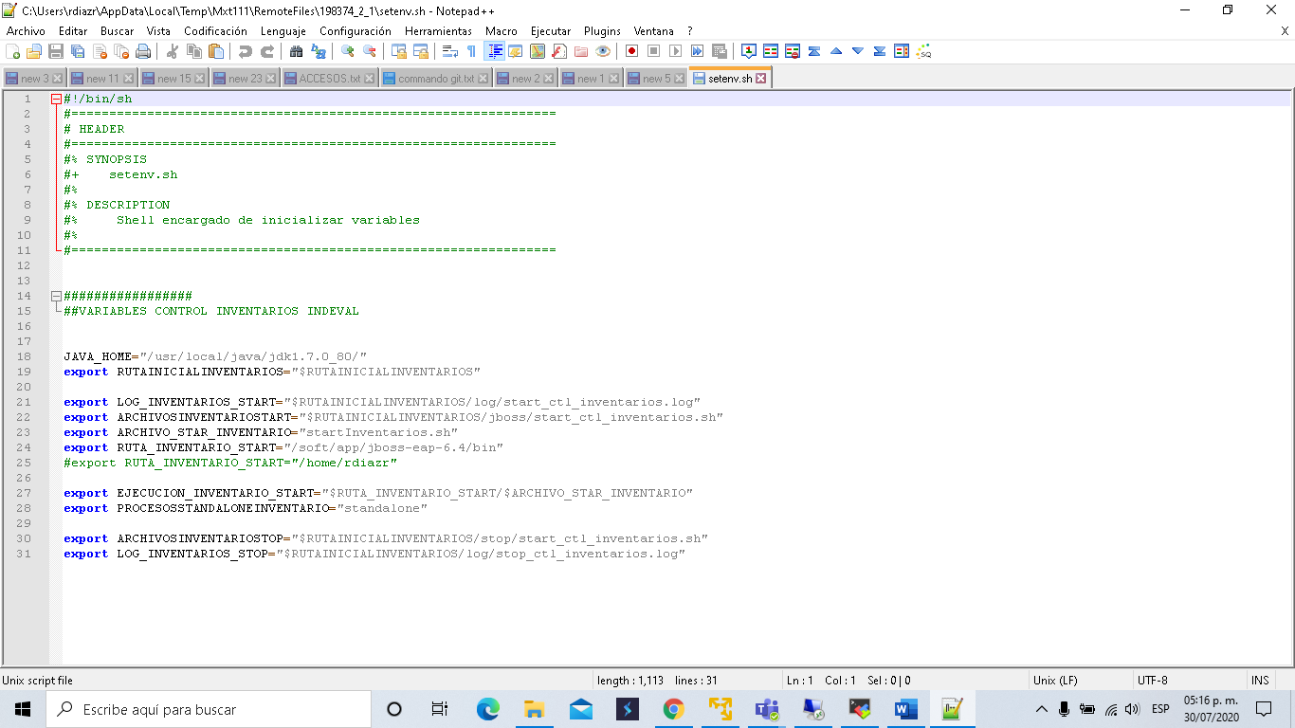

- start_ctl_inventarios.sh
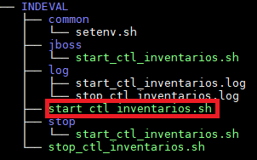
Este Shell es el script principal para levantar el servicio de control de inventarios INDEVAL. Se encuentra en el path “INDEVAL/start_ctl_inventarios.sh”, cabe mencionar que este llama a otro scripts “INDEVAL/jboss/start_ctl_inventarios.sh”, el cual describiremos mas adelante. La bitácora de ejecución de este script se aloja en “INDEVAL/log/start_ctl_inventarios.log“
Consta de los siguientes pasos:
- inicializado de variables de entorno
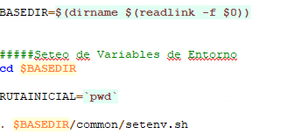
- inicia script , ejectua el Subshell start_ctl_inventarios.sh, en caso de error se sale del script
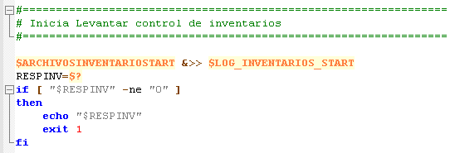

  - start_ctl_inventarios.sh
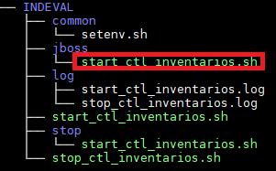
Este Shell es el script secundario que contiene la lógica necesaria para 1detener el servicio de control de inventarios. Se encuentra en el path “INDEVAL/jboss/ start_ctl_inventarios.sh“
Consta de los siguientes pasos:
- Seteo de variables de entorno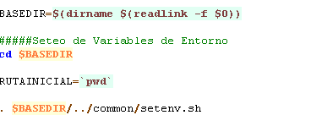

- Se tiene la función que es la siguiente:
  - validaproceso()esta función valida que el proceso esta en levantado en caso de que estuviese levantado imprimirá que ya esta arriba el proceso. en caso contrario lo arrancara e iniciara, tendrá un lapso de 30 segundo, posterior a esto se realizara una validación verificando que PID del proceso este ejecutado, si el proceso levanto de manera exitosa regresara 0 de exitoso, en caso de que no, validara 20 ciclos y si no levanto enviara error de tiempo exedido regresara 1
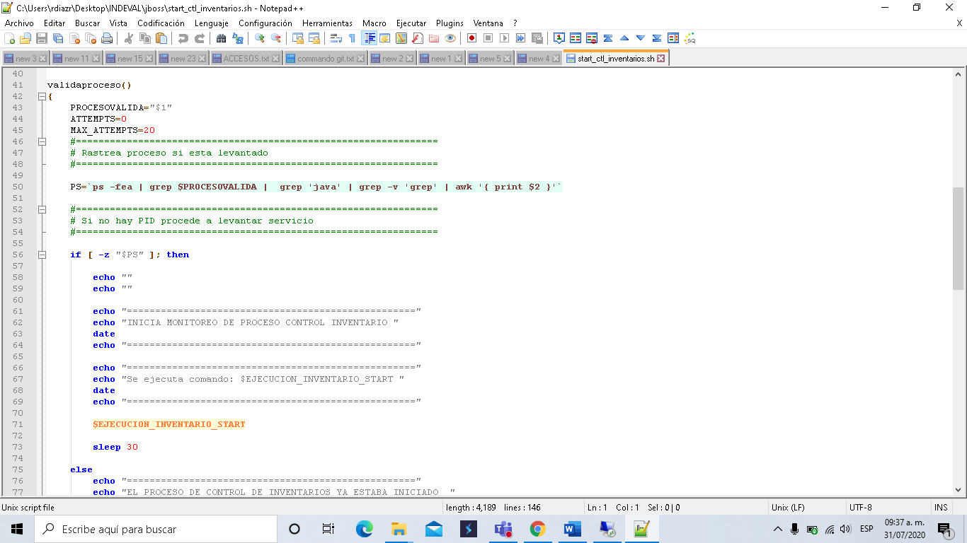
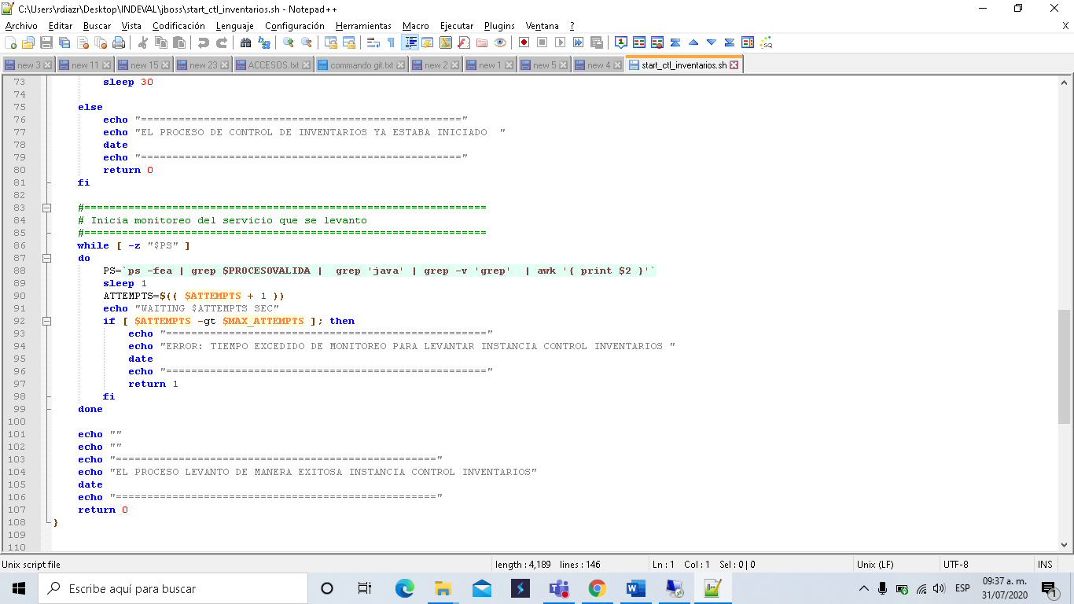
- Inicia el proceso para levatar el control de inventarios.
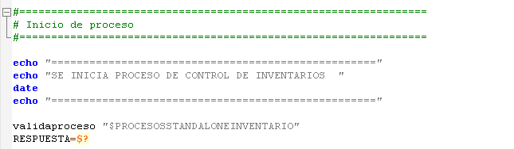

- Procede a validar que la instancia A este abajo
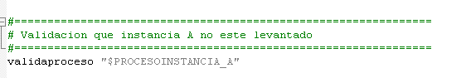
- Termina proceso de control de inventario

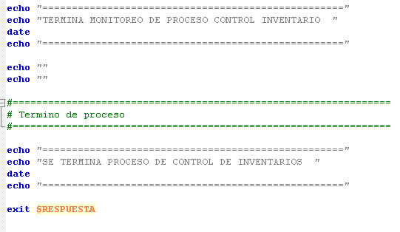

  - stop_ctl_inventarios.sh
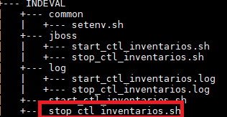
Este Shell es el script principal para detener el servicio de control de inventarios INDEVAL. Se encuentra en el path “INDEVAL/stop_ctl_inventarios.sh”, cabe mencionar que este llama a otro scripts “INDEVAL/stop/start_ctl_inventarios.sh”, el cual describiremos mas adelante. La bitácora de ejecución de este script se aloja en “INDEVAL/log/stop_ctl_inventarios.log “
Consta de los siguientes pasos:
- Seteo de variables de entorno
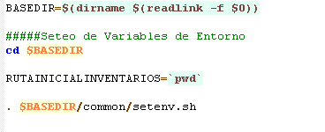
- Invocacion a Shell secundario
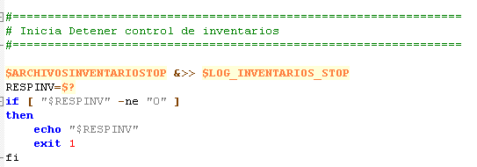

  - stop_ctl_inventarios.sh
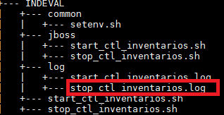
Este Shell es el script secundario que contiene la lógica necesaria para detener el servicio de control inventarios Se encuentra en el path “INDEVAL/jboss/ stop_ctl_inventarios.sh“
Consta de los siguientes pasos:
- Seteo de variables de entorno
- Se tiene la función que es la siguiente:
- validaproceso() esta función tienen como objetivo validar si el proceso esta levantado procederá a realizar un kill para matar el proceso en caso de que no este arriba imprimirá que no existe proceso.
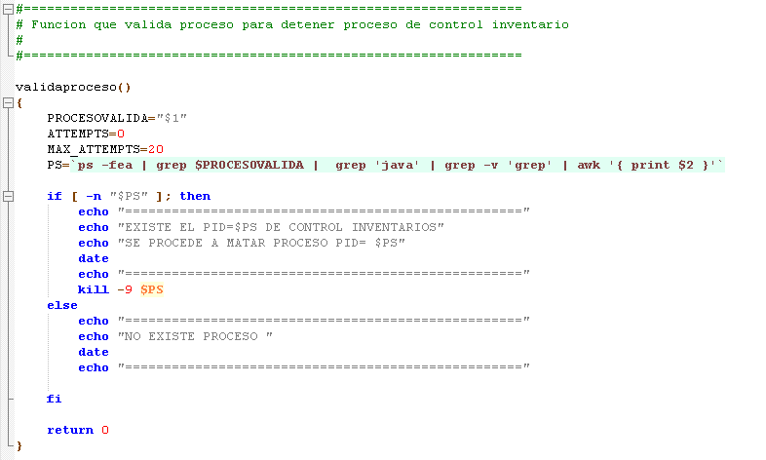
- Inicia el proceso invocando a la función validaproceso
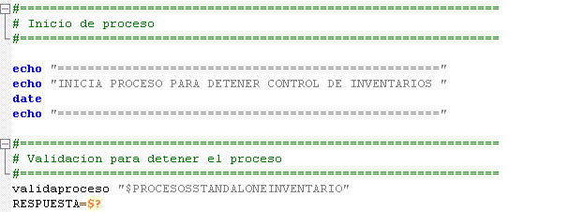

- Termina el proceso para detener el proceso de control de inventarios.
